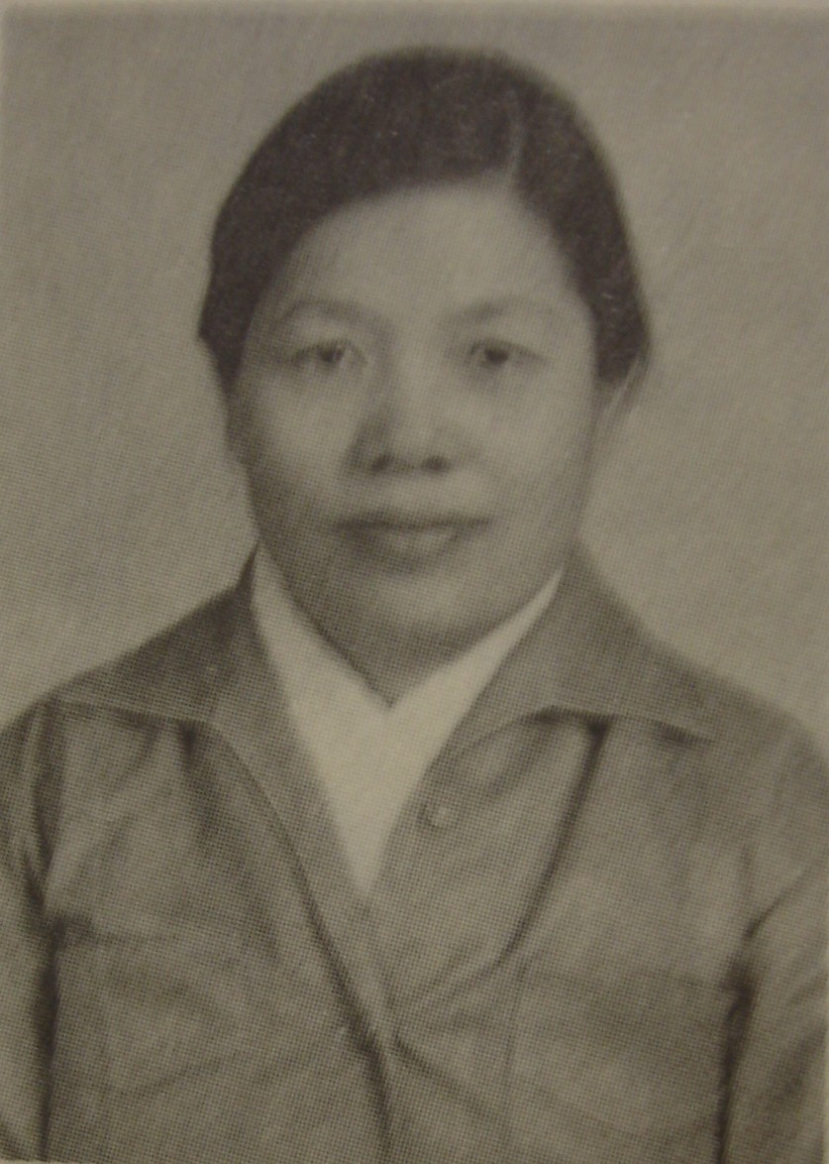
陳瑞嫦女士：
台灣桃園人。畢業於省立台北女師普師科，新竹師專音樂組，現任國立新竹師院實小低年級級任老師。

聖母山莊之旅
陳瑞嫦

感謝聖母召叫我們這一群主內的弟兄姊妹們，到她山上的家去分享快樂。
今年的七月七、八兩天，張弟兄帶領我們坐上安穩的遊覽車，向聖母山莊朝聖。
一路上聆聽天使般的歌聲和聖母殷切的呼喚，以及她的期望。我們一直有聖母的陪伴在身邊，所以一切的掛慮，和生活的壓力，以及健康上的障碍，聖母都幫我們擔當起來，所以我們都感覺到非常的平安與幸福。正如一個母親懷裏的嬰兒一樣，得到保護與安慰。
上主藉著蕭姊妹賞給我們好吃的綜子餐點、稀點配小菜，還有香噴噴的炒米粉，補充我們的體力和精神。
玫瑰經幫助我們走過崎嶇的山路，心靈的污穢伴著豆大的汗珠，從身上流走，頓然感覺一身輕快。背上的背包有天使分擔，使我兩肩有如長著翅膀的飛鳥一樣輕鬆。在蜿蜓的小路上，我們也遇到充滿恩寵下山的弟兄姊妹的問候，互道：「天王保佑！感謝天主！」的親切招呼，互相鼓勵，這豈不是屬靈的國度裡才能享受的嗎？
在彌撒中大家恭敬地向天主致候，求主垂允我們的罪過。在讀經中聆聽主的話語，做為生活的準繩，信仰的中心。奉獻禮儀中獻上我們的心靈與生活中的一切，在舉手唱天主經歌中，我們每人都被天主所悅納，我們在天主心目中，是多麼的可愛而純真的小孩子，好幸福。當我們領受聖體後感謝聲中，看到祭台前面牆上的苦架非常的特別，是圍繞在一串玫瑰珠當中的苦像。我們知道聖母一生最恭敬天主，並且服從天主的旨意，做了耶穌的母親，與主耶穌一起受苦受難，直到耶穌被釘在苦架上，聖母的苦，我們每一個人都可以體會得到，啊！聖母瑪利亞我們感謝妳。
吃過美味的晚飯後，把一身的勞累都一起消化完了。流了一天的汗水，因著大家的虔誠祈禱一起獻給天主，也聞不到汗臭了。在一場訴心中，我們得到天主的寬免與降福，心靈的創傷也得到天主的治癒與開放，我們站起來，同聲讚美主。
感謝主在無意中我仰望天空，親眼看到天上有一道光芒，是側面的大十字光，正面下一點地方，又有金紅色的光，很久沒有消失，天主沒有讓我請大家也分享到這個奇蹟。
大夥兒一百多人睡在一個大房間裡，不覺得擁擠，橫七豎八的躺著，一覺到天亮。清早起床後，吃過熱騰騰的稀飯後，一股暖流通過全身，精神抖擻。在張弟兄的領導下，一處又一處走過基督的苦路，我們一生的困苦站在十字架下，統統與主結合起來，獻上我們的痛苦與希望，換成基督的甘飴，我們是多麼有福氣呀！耶穌基督背上我們一生的罪過，在天主面前做祭獻，這是多麼偉大的愛情。我們默默地站在苦架前，誠心懺悔。主耶穌在苦架上孤伶伶地看到我們無知的一群羔羊，便憐憫我們，使我們得到無比的欣慰。主！我們感謝祢！
最後我們依依不捨地離開了聖母山莊，懷著無限的溫馨下山去，每一個弟兄姊妹都擁有天主無限的恩寵，希望在往後的日子裡，分享給其他的弟兄姊妹，在歸途的車上，大家彼此分享所得，真是有如在天堂那樣快樂，希望那份喜樂永遠存在人間！

